ГКУЗ ЯО «Областной специализированный дом ребенка №1»

КАРТОТЕКА ДИДАКТИЧЕСКИХ ИГР ПО СЕНСОРНОМУ РАЗВИТИЮ ДЕТЕЙ РАННЕГО ВОЗРАСТА

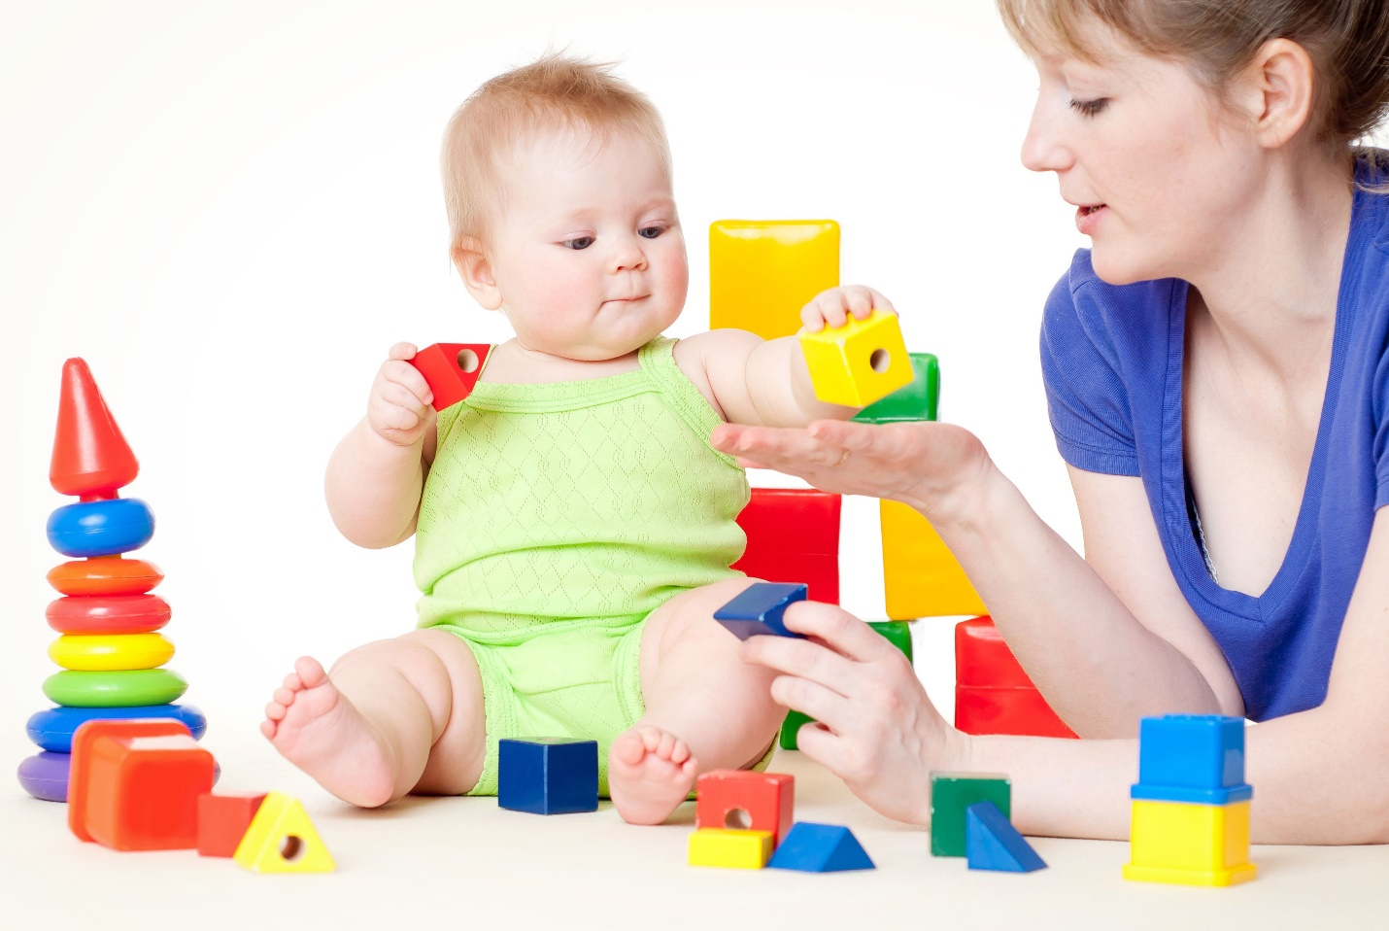

Подготовила :
воспитатель Веселова Г.Ю.

Ярославль, 2019

Д/И «ДЛИННЫЙ - КОРОТКИЙ»
ЦЕЛЬ: Продолжать развивать сенсорные способности малышей, уметь различать предметы по длине, употреблять в речи «длинный - короткий», «длиннее - короче», развивать воображение, мышление.
РУКОВОДСТВО: Игра проводится с 2-3 чел. Сначала рассматриваем ленточки по длине, потом детям предлагают карточки и плоскостные палочки разной длины и цвета. Путем раскладывания ребенок определяет, где длинная и короткая палочки.
Д/И «ВКЛАДЫШИ»
ЦЕЛЬ: Уметь выполнять действия с геометрическими фигурами (круг, квадрат, треугольник), вкладывать фигуры, развивать память, мышление внимание.
РУКОВОДСТВО: Игра проводится с подгруппой детей в 4-5 чел. Воспитатель сначала показывает геометрические фигуры, называет их и показывает детям, как надо их вставлять в трафареты. Во время игры постоянно закреплять название фигур - круг, квадрат, треугольник.
Д/И «КАКОГО ЦВЕТА НЕ ХВАТАЕТ?»
ЦЕЛЬ: Развивать наблюдательность, внимание, память и сенсорные способности, умение сказать, какого цвета отсутствует диск.
Д/И «КУБИКИ НИКИТИНА»
(см. Цветное домино)
ЦЕЛЬ: Закрепление 4-х основных цветов (красный, желтый, синий, зеленый
Д/И «НАЙДИ ТАКОЙ ЖЕ ЦВЕТОЧЕК»
ЦЕЛЬ: Продолжать развивать сенсорные способности детей, закрепить 4 основных цвета, умение по показу назвать цветы.
РУКОВОДСТВО: Игра проводится с 4-5 чел. Сначала воспитатель показывает детям большие иллюстрации цветков разного цвета. Дети рассказывают какого цвета эти цветки. Потом воспитатель раздает детям по маленьких карточки, рассмотрев их, предлагает показать такой же цветочек, какой показывает воспитатель.
Д/И «ОБВЕДИ И ЗАШТРИХУЙ»
ЦЕЛЬ: Развивать и закреплять сенсорные способности детей, умение заштриховывать по трафарету на белом листе круг, квадрат, треугольник, закрепить основные цвета.
РУКОВОДСТВО: Сначала воспитатель показывает детям (2-3 чел.) трафареты геометрических фигур. Дети рассматривают, какого цвета, потом воспитатель показывает, как на белом листе бумаги он заштриховывает таким же карандашом, как и трафарет. Воспитатель раздает бумагу, трафареты, карандаши, а сам наблюдает, чтобы дети правильно подобрали цвет карандаша к трафарету.
Д/И «ОДИН – МНОГО»
ЦЕЛЬ: Развивать первые математические способности, развивать внимание мышление, умение различать цвет предметов.
РУКОВОДСТВО: Игры проводятся с 2-3 детьми. Воспитатель показывает на магнитной доске картинки игрушек одну, много, закрепляет цвет. Потом предлагает детям по показу найти и прикрепить такие же картинки.
Д/И «РАЗНОЦВЕТНЫЕ КЛУБОЧКИ И ПРИЩЕПКИ»
ЦЕЛЬ: Продолжать развивать мелкую мускулатуру кисти рук, закреплять знание цвета, развивать внимание, воображение.
РУКОВОДСТВО: Игра проводится с 2-3 чел. Приходит «бабушка» и жалуется, что котята размотали все клубочки, предлагает малышам смотать каждому по клубочку, а потом развесить прищепки на ручку корзинки. Постоянно вовлекать детей в результативную активность.
Д/И «БОЛЬШОЙ, ПОМЕНЬШЕ, МАЛЕНЬКИЙ»
ЦЕЛЬ: Продолжать развивать умение различать геометрические фигуры по величине, развивать разговорную речь, мышление, память, умение различать основные цвета.
РУКОВОДСТВО: Игра проводится с 2 детьми. Воспитатель показывает набор геометрических фигур (круг, квадрат, треугольник) разных цветов, и предлагает показать сначала большую фигуру, поменьше, потом маленькую. Усложнить игру можно вопросами: «Покажи маленький треугольник красного цвета»; «Большой круг желтого цвета»; «Поменьше квадрат желтого цвета» и т.д. на усмотрение фантазии воспитателя.
Д/И «РАЗНОЦВЕТНЫЕ КАПЛИ»
ЦЕЛЬ: Продолжать закреплять сенсорные способности детей цвет, умение набирать пипеткой по указанию и капать в ячейки по цвету, развивать память, мышление.
РУКОВОДСТВО: Игра проводится с 2 детьми. Воспитатель показывает баночки с разноцветной гуашью. Сначала 2-х цветов, к концу года 4-х основных цветов. Раздает каждому рисунок и палитру с ячейками по цвету. Показывает действия. Потом предлагает детям по словесному указателю набрать в баночке и накапать в ячейки, не смешивая цветов. Каждое действие оговаривается с каждым ребенком.
Д/И «ПОКАЖИ ТАКУЮ ЖЕ»
ЦЕЛЬ: Продолжать закреплять умение находить нужную геометрическую фигуру (круг, квадрат, треугольник), развивать мышление, разговорную речь умение называть цвет фигуры.
РУКОВОДСТВО: Игра проводится с 2-3 чел., т.к. надо сосредоточить внимание детей. Приходит в гости Зайка и приносит коробочку с геометрическими фигурами, просит рассказать детей, что это такое. Сначала воспитатель поотдельно показывает фигуру и ее цвет. Потом раздает наборы фигур детям и по своему показу просит показать ребенка, постоянно вовлекая его в речевую активность.
Д/И «КРАСНЫЙ, ЖЕЛТЫЙ, СИНИЙ, ЗЕЛЕНЫЙ»
ЦЕЛЬ: Учить различать, называть и показывать картинки по цвету предметов, развивать сенсорные способности детей.
РУКОВОДСТВО: Занятие проводится с 5-6 чел. У каждого ребенка на столе изображение предметов (игрушки, цветы, одежда разных цветов). Воспитатель показывает или картинку определенного цвет или предмет такого же цвета. Ребенок должен показать свою картинку с таким же изображением и цветом.
Д/И «НАЙДИ МАТРЕШКЕ ВЕДЕРКО»
ЦЕЛЬ: продолжать закреплять и называть 4 основных цвета, развивать мышление, память, разговорную речь.
РУКОВОДСТВО: Игра проводится с 2 детьми. Разделяются набор матрешек красного, зеленого, синего цвета и соответственно таких же цвет» ведерки. Сначала воспитатель показывает, какое ведерко нужно каждой матрешке. Потом предлагает детям найти ведерко для матрешки, закрепить название цвета платья матрешки и ведра, вовлекать детей разными вопросами в речевую активность.
Д/И «ВСТАВЬ ВТУЛОЧКУ»
ЦЕЛЬ: Продолжать развивать моторику кистей рук, внимание, мышление.
РУКОВОДСТВО: Игра проводится с 4-5 детьми. Воспитатель показывает плоскости, по краям которых есть отверстия для втулочек. Показывает и обговаривает свои действия, потом предлагает повторить детям увиденное.
Д/И «БУСИНКИ»
ЦЕЛЬ: Развивать моторику кистей рук, умение брать пинцетом бусинки и раскладывать их по внешним признакам в чашечки, развивать мышление, память.
РУКОВОДСТВО: Игра проводится с 2 детьми, потому что она требует большого внимания. Сначала воспитатель показывает действия с пинцетом и бусинками, а потом предлагает детям разобрать бусинки по чашечкам.
Д/И «ЗАШНУРУЙ САПОЖОК»
ЦЕЛЬ: Учить выполнять действия со шуровкой, развивать мелкую мускулатуру кистей рук, развивать мышление.
РУКОВОДСТВО: Игра проводится с подгруппой 4-5 детей. Приходит ребенок из другой группы и просит помочь ему зашнуровать ботинки. Воспитатель выполняет действие. А потом раздает «сапожки» и шнурки детям и предлагает зашнуровать для куклы сапожок.
Д/И «ЦВЕТНЫЕ КОЛПАЧКИ»
ЦЕЛЬ: Закрепить умение действовать с предметами и раскладывать колпачки по одинаковому цветовому признаку.
Д/И «СОБЕРИ И РАЗБЕРИ ПИРАМИДКУ»
ЦЕЛЬ: Развитие сенсорных способностей, умения действовать с пирамидками разной формы, соблюдая последовательность в собирании.
Д/И «НАНИЗЫВАНИЕ КОЛЬЦА НА ШНУРОК»
ЦЕЛЬ: Закрепить умение действовать с предметами, развиватьмоторику: кистей рук, потренировать в различении 4-х основных цветов (красный, желтый, синий, зеленый).
Д/И «ЦВЕТНОЕ ДОМИНО»
ЦЕЛЬ: Продолжать развивать сенсорные способности малышей путем отыскивания предмета заданного цвета, закрепление 4-х основных цветов.
РУКОВОДСТВО: Игра проводится с 4-5 детьми. Раздается всем по 2-3 цветных домино. Предлагается детям выложить дорожку, отыскивая у себя домино такого же цвета, какого цвета домино положил предыдущий ребенок
Д/И «ВКЛЮЧИ - ВЫКЛЮЧИ, ОТКРОЙ - ЗАКРОЙ»
ЦЕЛЬ: Продолжать развивать моторику кистей рук, умение пользоваться выключателями, щеколдами, шпингалетами, крючками.
Д/И «НАЙДИ НУЖНЫЙ ЦВЕТ»
ЦЕЛЬ: Закреплять сенсорные способности детей, умение подбирать по образцу нужного цвета пробки или бусинки и выкладывать рисунок на образце.
Д/И «РАСКЛАДЫВАНИЕ ОДНОРОДНЫХ ПРЕДМЕТОВ РАЗНОЙ
ВЕЛИЧИНЫ»
ЦЕЛЬ: Учить находить одинаковые геометрические фигуры (круг, треугольник, квадрат), но разной величины.
РУКОВОДСТВО: Игра проводится с 4-5 детьми, у каждого плоскостные изображения круга, треугольника, квадрата разной величины и можно разного цвета. Воспитатель предлагает по показу подобрать свои геометрические фигуры.

